 „OJCZYZNA”
ul. Prądzyńskiego nr 157, m. 4
58-105 ŚWIDNICA
STOWARZYSZENIE ZWYKŁE tel. 074-852 66 79; 640 84 44
NR REJ. 22 e-mail: stow.ekol.ojczyzna@wp.pl

Minister Środowiska
Sz. Pan Prof. dr hab. Jan Szyszko
ul. Wawelska nr 52/54
00-922 WARSZAWA

Nasz nr EK-118/06 Świdnica, data: 04.10.2006r.

Dot.: podjęcia naprawy wadliwego prawa, godzącego w Konstytucję,
środowisko i zdrowie Narodu.

Sz. Panie Profesorze i Ministrze !

1. Wstęp

  - Pismami naszymi nr STK-04/06 z datą: 2006-01-12 i nr EK-37/06 z datą: 2006-05-08 przedłożyliśmy liczne dowody rażących nieprawidłowości występujących na terenie Dolnego Śląska wskutek wadliwego prawa w zakresie ochrony zdrowia ludzi i środowiska przed polami elektromagnetycznymi (PEM) o nadmiernej gęstości mocy. Równocześnie powołując się w w/w korespondencji na raport NIK nr 113/2005/PO 4117/KSR z dn. 10.08.2005r., podkreśliliśmy że powyższe nieprawidłowości dotyczą w zasadzie terytorium całej Polski. W związku z tym nieodzowną potrzebą chwili było podjęcie przez Ministerstwo Środowiska niezbędnych działań naprawczych, zwłaszcza w zakresie Rozp. Ministra Środowiska z dn. 30.10.2003r (Dz.U.03.192.1883), dającego technologii mikrofalowej możliwości wielorakiej manipulacji prawem - patrz pismo nr STK-04/06 pkt 7.

  - Po 8 miesiącach oczekiwania (Kpa art. 35), otrzymaliśmy na n. korespondencję jak w p. 1.1 stanowisko Ministerstwa Środowiska wg pisma nr DOOŚ-OA-pem-7-1/7933/06/SR z dn. 06.09.2006r., zgodnie z którym:
- zbyto milczeniem wszystkie przedłożone przez nas dowody faktycznych niepra-widłowości w terenie (Kpa art. 7, 8, 77), godzących boleśnie w polskie społe-czeństwo;
b) nie podjęto w Ministerstwie Środowiska żadnych działań naprawczych;
c) podpierając się rekomendacjami opracowanymi przez technologię mikrofalową
(ICNIRP) i przemyconymi do WHO, stwierdzono że Rozp. wg Dz.U.03.192.1883 jest bez zarzutu i stanowi b. dobrą prawną ochronę środowiska i zdrowia polskiego społeczeństwa.

Do stwierdzeń a)÷b) ustosunkujemy się przy końcu nin. pisma. Natomiast odnośnie stwierdzenia „c)”, nieodzownym jest powtórzenie, rozszerzenie i dodatkowe udo-kumentowanie uprzednio Państwu przekazanych nieprawidłowości, generowanych przez niedomówienia i dwuznaczności zawarte w Rozp. Ministra Środowiska z dn. 30.10.2003r. (Dz.U.03.192.1883) w sprawie dopuszczalnych poziomów PEM w środowisku.
- 2 - nr EK-118/06

2. Powołane w piśmie dokumenty i oznaczenia (symbole).

  - Rozporządzenie Rady Ministrów z dn. 05.11.1980r w sprawie szczegółowych zasad ochrony przed elektromagnetycznym promieniowaniem niejonizujacym, szkodliwym dla ludzi i środowiska (Dz.U.80.25.101).

  - Rozp. Ministra Środowiska z dn. 30.10.2003r. w sprawie dopuszczalnych poziomów pól elektromagnetycznych w środowisku (Dz.U.03.192.1883).

2.3 Rozp. Rady Ministrów z dn. 09.11.2004r w sprawie przedsięwzięć mogących zna-cząco oddziaływać na środowisko oraz sporządzania raportu oddziaływania na środowisko (Dz.U.04.257.2573).

2.4 Ustawa z dn. 27.04.2001r. Prawo ochrony środowiska (Dz.U.06.129.902) – tekst jednolity z dnia 19.07.2006r.

2.5 Ustawa z dn. 27.03.2003r o planowaniu i zagospodarowaniu przestrzennym (Dz.U.03.80.717).

2.6 Ustawa z dn. 08.03.1990r o samorządzie gminnym (Dz.U.01.142.1591).

2.7 Ustawa z dn. 21.12.2000r. o dozorze technicznym (Dz.U.00.122.1321).

2.8 Konstytucja Rzeczypospolitej Polskiej z dn. 02.04. 1997r.

2.9 Kpa – Ustawa z dn. 14.06.1960r. Kodeks postępowania
administracyjnego – Dz.U.00.98.1071.

2.10 RAPORT – Raport oddziaływania przedsięwzięcia na środowisko, opracowany
w myśl wymagań Rozp. [2.3], § 2 i Ustawy [2.4], art. 52.

2.11 ICNIRP – International Commission on Non-Ionizing Radiation Protection

2.12 PEM - Pola Elektro-Magnetyczne emitowane przez glob ziemski i sztuczne
źródła (stacje bazowe tel. cyfrowej, radiowe UKF, telewizyjne, rada-
rowe itp.).

2.13 N_{EIRP} [W] - Równoważna izotropowo moc emitowanych PEM.

2.14 S [μW/m²] - Gęstość mocy emitowanych PEM.

3. Uwagi i zastrzeżenia do pisma nr DOOŚ-OA-pem-7-1/7933/06/SR
i Rozporządzenia Ministra Środowiska [2.2].

  - Rozporządzenie [2.2] stanowi głęboką manipulację Rozporządzenia [2.1], mającą na celu maksymalne zabezpieczenie interesów technologii mikrofalowej, w tym szczególnie telefonii cyfrowej (samowola lokalizacyjna nadajników, minimalizacja kosztów przy maksymalnym zysku, uniemożliwienie społeczeństwu dochodzenia roszczeń za utracone zdrowie i wartość nieruchomości). Dowód – Zał. 5.11 do nin. pisma. Stanu powyższego nie usprawiedliwia fakt, że manipulacje te zostały doko-nane w majestacie prawa a przyjęte parametry mieszczą się poniżej granic gęstości mocy PEM wg rekomendacji ICNIRP, reprezentującej interesy technologii mikrofalowej.
- 3 - nr EK-118/06

3.2 RAPORTY [2.10] opracowywane są przez autorów na zlecenie operatorów telefonii cyfrowej i muszą zawierać ocenę inwestycji wymaganą przez zleceniodawcę, co nie nastręcza problemów, ponieważ:
a) autor nie ponosi żadnej odpowiedzialności za treść i skutki zdrowotne ludności spowodowane RAPORTEM [2.10], opartym na interpretacyjnej manipulacji treścią Rozporządzenia [2.2];

- RAPORT [2.10] nie podlega weryfikacji i zatwierdzeniu przez niezależny, kompe-tentny organ państwowy, odpowiedzialny za zdrowie Narodu i środowisko.

3.3 Każde proste urządzenie techniczne stwarzające w razie awarii mechaniczne zagro-żenie nawet dla 1 osoby, musi przejść w Polsce zgodnie z prawem [2.7], art. 8-19 cały proces homologacyjny obejmujący: zatwierdzenie dokumentacji konstrukcyjnej i technologii wytwarzania, odbiór techniczny i zarejestrowanie urządzenia, stały nadzór podczas eksploatacji przez niezależny organ, to jest Państwowy Dozór Techniczny. Bardzo skomplikowane urządzenie, jakim jest stacja bazowa telefonii cyfrowej, stwarzająca w niezwykle podstępny sposób zagrożenie dla zdrowia i życia dziesiątków tysięcy ludzi (patrz Zał. 5.1), lokowana jest pośród ludzkich skupisk i dopuszczana do eksploatacji w oparciu o bezwartościowy pod względem prawnym RAPORT [2.10] wg p. 3.2. Uzyskanie przez operatora dla budowanej stacji odnośnych postanowień wojewody i PWIS stanowi mechaniczne powielenie końcowych stwierdzeń zawartych w RAPORCIE [2.10].
Dodatkowym skanadalem jest tu też fakt, iż ostateczną decyzję lokalizacyjną pod względem uwarunkowań środowiskowych wydaje dla tak niebezpiecznej inwestycji referent gminny, nie posiadający przeważnie żadnej wiedzy na temat PEM – dowody: [2.6], art. 39.2, Zał. 5.12, str. 32, wiersz 10 od góry.
Powyższe fakty i Zał. 5.11 potwierdzają, że telefonia cyfrowa wdrożyła do polskiego prawodawstwa prawie wszystkie swoje merkantylne cele wymienione w p. 3.1.

3.4 Syndrom formułki stosowanej w RAPORTACH [2.10] na bazie Rozporządzenia [2.2]

3.4.1 W RAPORTACH [2.10] oceniających oddziaływanie budowanych pośród skupisk ludzkich stacji bazowych telefonii cyfrowej na środowisko, pozytywna ocena inwestycji opiera się na końcowym stwierdzeniu wg w przybliżeniu identycznej formułki, która brzmi:
„W miejscach dostępnych dla ludności gęstość mocy PEM emitowanych przez stację nie przekroczy dopuszczalnej wartości 0,1 [W/m²] wg Roz-porządzenia Ministra Środowiska z dn. 30.10.2003r w sprawie do-puszczalnych poziomów pól elektromagnetycznych w środowisku - Dz.U.03.192.1883, § 2, ust. 2, Zał. 1, Tabela 2, lp. 7, i tym samym stacja nie będzie szkodliwie oddziaływać na ludzi i środowisko”
lub
„ Z przedstawionych obliczeń i rysunków wynika, że pola elektromagne-tyczne o wartościach wyższych od wartości dopuszczalnej 0,1 [W/m²], a więc mogących oddziaływać biologicznie na ludność, będą koncentrować się w wolnej przestrzeni, niedostępnej dla ludności”.

Równocześnie wykorzystując nieprecyzyjne zapisy w Rozp. [2.2], autorzy w sposób skandaliczny podciągają w RAPORTACH [2.10] :

- 4 - nr EK-118/06

- pod pojęcie „ludność” – kobiety w ciąży, dzieci, ludzie schorowani, niepełnospraw-
ni i w podeszłym wieku;

- pod pojęcie „miejsca dostępne dla ludności” – miejsca do spania i wypoczynku,
szpitale, sanatoria, domy dziecka, domy starców itp.;

godząc brutalnie w art. 2, 68.1, 68.3 i 74.1 Konstytucji [2.8].

Stosowane powszechnie w RAPORTACH [2.10] powyższe formułki są fałszywe, nieuprawnione i oparte na naukowym oszustwie, jak dowiedziono niżej.

    - Organizmy ludzi i wszelkich żywych stworzeń wykształciły w bardzo długim przedziale czasu swoją strukturę i odporność na choroby w warunkach promieniowania elektromagnetycznego globu ziemskiego.
Jest to tkzw. elektromagnetyczne „tło naturalne”, które powinno być układem odniesienia dla sztucznych źródeł PEM odnośnie progu bezpiecznego oddziaływania na organizm ludzki i środowisko – patrz punkt S_{gl}. na wykresie wg Zał. 5.4. Każde PEM emitowane przez stację bazową telefonii cyfrowej, radiowej UKF, telewizji (i innych technicznych źródeł) drastycznie niszczą „tło” i zmieniają geofizyczne warunki życia, prowadząc w sposób b. powolny, lecz nieunikniony do wzrostu wszechstronnej zachorowalności ludności – dowody wg Zał. 5.2÷5.9. Mikrofalowe PEM o gęstości mocy S > S_{gl}, oddziaływują szkodliwie na ludzi i żywe organizmy (patrz wyżej powołany wykres) i faktu tego nie może zmienić ani Rozp. [2.2], ani żadne rekomendacje ICNIRP, gdyż taka jest fizyko-biologiczna natura tych PEM. Dlatego utożsamianie przez autorów w RAPORTACH [2.10], PEM o dopuszczalnej przez Rozp. [2.2] gęstości mocy S_{R} < 100 000 [μW/m²] z gęstością mocy nieszkodliwą dla zdrowia jest fałszywe, nieuprawnione i nieodpowiedzialne.

3.4.3 Na Zał. 5.6 zobrazowano graficznie emisję PEM przez typową stację bazową telefo-nii cyfrowej, przy czym PEM o gęstości mocy S ≥ 0,1 [W/m²] ≅100 000 [μW/m²]
zaznaczono kolorem czerwonym, zaś PEM o gęstości mocy S < 0,1 [W/m²] ≅ 100 000 [μW/m²] zaznaczono kolorem żółtym. W myśl RAPORTÓW [2.10] opartych na syndromie formułki wg p. 3.4.1, gdy jesteśmy na obszarze „jęzorów” w kolorze czerwonym – PEM działa szkodliwie na ludzi i środowisko, lecz gdy tylko przemieścimy się w przyległy obszar koloru żółtego – szkodliwość magicznie znika, co świadczy o ewidentnym oszustwie z punktu widzenia nauki (fizyka, biologia).

3.4.4 Zgodnie z Zał. 5.4 , gęstość mocy PEM globu ziemskiego wynosi S_{gl} = 10⁻⁶ [μW/m²], zaś zgodnie z Rozp. [2.2] § 2, ust. 2, Zał. 1, Tabela 2, lp. 7, wartość dopuszczalnej gęstości mocy w miejscach dostępnych dla ludności wynosi S_{R} < 0,1 [W/m²] ≅ 10⁵ [μW/m²] – patrz Zał. 5.4. Krotność stosunku gęstości mocy S_{R} do naturalnego pola elektromagnetycznego Ziemi wynosi:
K₁ = S_{R} / S_{gl} = 10⁵ /10⁽⁻⁶⁾= 10¹¹
Czyli dopuszczalna gęstość mocy S_{R} w miejscach dostępnych dla ludności może być 100 miliardów razy wyższa od gęstości mocy PEM naturalnego tła Ziemi !

Z powyższego szacunku widzimy jak brutalnej modyfikacji środowiska naturalnego
i geofizycznych warunków życia dokonują stacje bazowe telefonii cyfrowej i innych
nadajników PEM pośrodku ludzkich skupisk.

- 5 - nr EK-118/06

3.4.5 Zgodnie z p. 3 REZOLUCJI wg Zał. 5.5 i wykresem wg Zał. 5.4 , gęstość mocy PEM w mieszkaniach, szkołach, szpitalach, sanatoriach, internatach, więzieniach, nie powinna ze względu na bezpieczeństwo zdrowotne przekraczać progu S_{gr} ≤ 0,01 [μW/m²], przy którym zdrowy organizm potrafi samorzutnie naprawiać szkody wy-rządzane przez PEM. Krotność stosunku dopuszczalnej gęstości mocy S_{R} wg Rozp. [2.2], do granicznej gęstości (S_{gr}) ze względu na bezpieczeństwo zdrowotne ludności wynosi:
K₂ = S_{R} / S_{gr} = 10⁵ /10⁽⁻²⁾= 10⁷
Czyli ludność może być w ciągu całego życia prześwietlana przez PEM o gęstości mocy S_{R} , która jest 10 milionów razy wyższa od granicznej, bezpiecznej gęstości mocy (S_{gr}), zalecanej przez gremia naukowe, niezależne finansowo od telefonii cyfrowej, ICNIRP i propagandy medialnej, suto opłacanej przez technologię mikrofalową.

3.4.6 Prawodawca, na pewno świadom faktów omówionych w p. 3.4.2÷3.4.5, nigdzie nie stwierdził w Rozp. [2.2] (i nigdy nie stwierdzi), że mikrofalowe PEM o gęstości mocy S < 0,1 [W/m²] to jest S < 100 000 [μW/m² ] nie oddziaływują szkodliwie na zdrowie ludzi i środowisko, zważywszy że promieniowanie to prześwietla ludzi od poczęcia w łonie matki aż do śmierci.
Stwierdzenie takie ośmieszyłoby prawodawcę pod względem braku podstawowej wiedzy naukowej, szczególnie w odniesieniu do ludzi o niskiej kondycji zdrowotnej (kobiety w ciąży, dzieci, ludzie schorowani, niepełnosprawni i w podeszłym wieku).

Stwierdzenia o braku w/o szkodliwości są fałszywym, nieuprawnionym wymysłem autorów RAPORTÓW [2.10] i operatorów nadajników PEM, twórców syndromu „formułki” wg p. 3.4.1.

3.5 Problem konsultacji społecznej w obronie środowiska i zdrowia.
Przy końcu Państwa pisma nr DOOŚ-OA-pem-7-1/7933/06/SR podniesiony został argument udziału i zgody społeczeństwa w podejmowaniu decyzji przy lokalizacji stacji bazowych telefonii cyfrowe pośrodku skupisk ludzkich. Niestety pozornie zagwarantowany udział społeczeństwa w myśl Ustawy [2.4], art. 31 i Ustawy [2.5] art. 17, 18, stanowi wyłącznie fikcję i kamuflaż. Wszystkie opinie i protesty ludności są bezdyskusyjnie oddalane przez wójta, prezydenta miasta, SKO, wojewodę i PWIS w oparciu o syndrom formułki wg p. 3.4.1 i art. 36 Ustawy [2.4] – dowód wg Zał. 5.10.
W efekcie moc emisji PEM większości dotychczasowych stacji bazowych już została w 2006r. rozbudowana co najmniej 10 - krotnie a nowe stacje są budowane na standardową moc ok. N_{EIRP} = 20 000 [W]. Zgodnie z naszymi alarmującymi przewidywaniami w skierowanym na ręce Sz. Pana Ministra n. piśmie nr STK-04/06 z datą: 2006-01-12 – pkt 7, skupiska ludzkie zamieniają się obecnie w wielkie mikrofalowe kuchnie. Jest to efekt milczącego lub czynnego wspierania przez piramidę administracyjno-rządową syndromu „formułki” wg p. 3.4.1 na przestrzeni bezpowrotnie straconych 3 kwartałów bieżącego roku.

4. Końcowe wywody i wnioski

  - Dalsze tolerowanie ponownie przez nas przedłożonych nieprawidłowości może w przeciągu najbliższych kilku lat spowodować epidemiologiczny wzrost zachorowal-
ności polskiego społeczeństwa na liczne groźne choroby wyszczególnione w Zał. 5.2.
- 6 - nr EK-118/06

Ponieważ, jak sądzimy były Rząd, przy zawieraniu umów licencyjnych nie wy-egzekwował od operatorów telefonii cyfrowej kaucji w myśl Ustawy [2.4] art. 187 na pokrycie kosztów leczenia, nastąpi drastyczne pogłębienie zapaści finansowej NFZ oraz ograniczenie opieki lekarskiej i pomocy rehabilitacyjnej dla poszko-dowanego społeczeństwa .

  - RAPORTY [2.10] muszą w oparciu o niepodważalne, naukowo niezależne od te-chnologii mikrofalowej i ICNIRP udokumentowania udowodnić, że budowana stacja bazowa telefonii cyfrowej (lub innego typu nadajnika PEM), będzie emitowała do miejsc stałego pobytu ludzi PEM o takiej gęstości mocy, że organizm tych ludzi będzie w stanie zawsze samorzutnie naprawiać szkody zdrowotne wyrządzane przez te PEM. Raport musi uwzględniać czas ekspozycji (prześwietlania) ludzi od poczęcia do statystycznej średniej długości życia oraz zawierać dodatkowe przedsięwzięcia bezpieczeństwa dla ludzi o podwyższonym ryzyku zdrowotnym ((kobiety w ciąży, dzieci, ludzie schorowani, niepełnosprawni i w podeszłym wieku).
Raporty nie spełniające powyższych warunków, nie mogą stanowić podstawy do wszczynania postępowania administracyjnego o lokalizację nadajnika PEM pośród skupisk ludzkich. Jest to nieodzowne dla ograniczenia masowego, biologicznego, eksperymentu na polskim Narodzie.

  - Decyzje administracyjne wydane na podstawie RAPORTU [2.10], opartego o syn-drom „formułki” wg p. 3.4.1, powinny być cofnięte zgodnie z Ustawą [2.4], art. 11.

4.4 Prosimy Pana Ministra o spowodowanie, aby wojewodowie (WŚ i R) wydający posta-nowienia o środowiskowym uzgodnieniu lokalizacji stacji bazowych telefonii cyfrowej (i innych nadajników PEM), rygorystycznie przestrzegali postanowień o ochronie krajobrazu [Dz.U.06.14.98, art. 1, pkt d, e] i budownictwie [Dz.U.03.207.2016, art 66.1, pkt 2 i 3]. W dotychczasowej administracyjnej praktyce, kratowe wieże stacji bazowych o wysokości powyżej 40 m npt., lokowane są wbrew w/w prawu i zdro-wemu rozsądkowi tam gdzie wskaże operator, powodują architektoniczne oszpe-canie miast i osiedli oraz rażącą dysharmonię krajobrazu.

  - Prosimy Pana Ministra o pilne podjęcie wspólnie z Panem Ministrem Zdrowia
analizy i naprawy wadliwego prawa, wyszczególnionego w naszych pismach
o numerach:
- STK- 04/06 z datą: 2006-01-12, pkt 7;
- EK-116/06 z dn. 28.09.2006r., Zał. 1.

Stając w obronie postanowień Konstytucji, ochrony środowiska i zdrowia polskiego społeczeństwa, oczekujemy na wyczerpującą informację o podjętych przez Pana Ministra decyzjach administracyjnych i działaniach naprawczych.

Zarząd Stowarzyszenia Ekologicznego „OJCZYZNA”
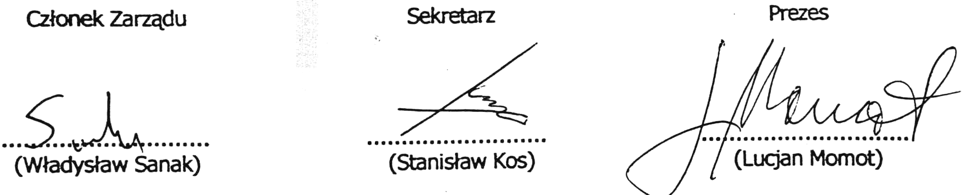

- 7 - nr EK-118/06

5. Załączniki:

5.1 Zobrazowanie zapromieniowania terenu przez stację bazową telefonii cyfrowej.

5.2 TEOLOGIA ŚWIATŁA – Autor Ks. Prof. Włodzimierz Sedlak.

5.3 Telefonia komórkowa. Masowy eksperyment na ludziach - mgr inż. M. Kłoszewski,
Grzybów/Słubice, styczeń 2005r.

5.4 Wykres i obliczenia obrazujące szkodliwe oddziaływanie na zdrowie PEM emitowa-nych przez stację tel. cyfrowej, w zależności od gęstości mocy „S” w [μW/m²].

5.5 RESOLUTION Verabschiedet im Vorfeld zum Bürgerforum „ELEKTROSMOG“ des Bundesministeriums für Umwelt am 19.10.1999 Bonn.

5.6 Graficzne zobrazowanie oszustwa o braku szkodliwego oddziaływania PEM o gęstości mniejszej od 0,1 [W/m²] t.j. 100 000 [μW/m²] na zdrowie ludzi i śro-dowisko.

5.7 Apel Helsiński lekarzy i naukowców. Helsinki, 01.01.2005r.

5.8 APEL FREIBURSKI – IGUMED - listopad, 2002r.

5.9 Udokumentowana szkodliwość zdrowotna promieniowania o częstotliwości mikrofa-lowej. Dr nauk medycznych Cornelia Waldmann-Selsam – Bamberg, 10.04.2005r.

5.10 Skarga nr EK-104/06 z dn. 11.09.2006r., skierowana do WSA - Wrocław.

  - Pismo nr EK-116/06 z dn. 28.09.2006r. w sprawie manipulacji prawem ochrony
środowiska i zdrowia.

  - Raport NIK nr 113/2005/PO 4117/KSR z dn. 10.08.2005r. (wyciąg).

Kopie:

1. Główny Inspektor Sanitarny
ul. Długa nr 38/40
00-238 WARSZAWA + zał.

2. a/a

Załącznik nr 5.1
do pisma nr EK-118/06
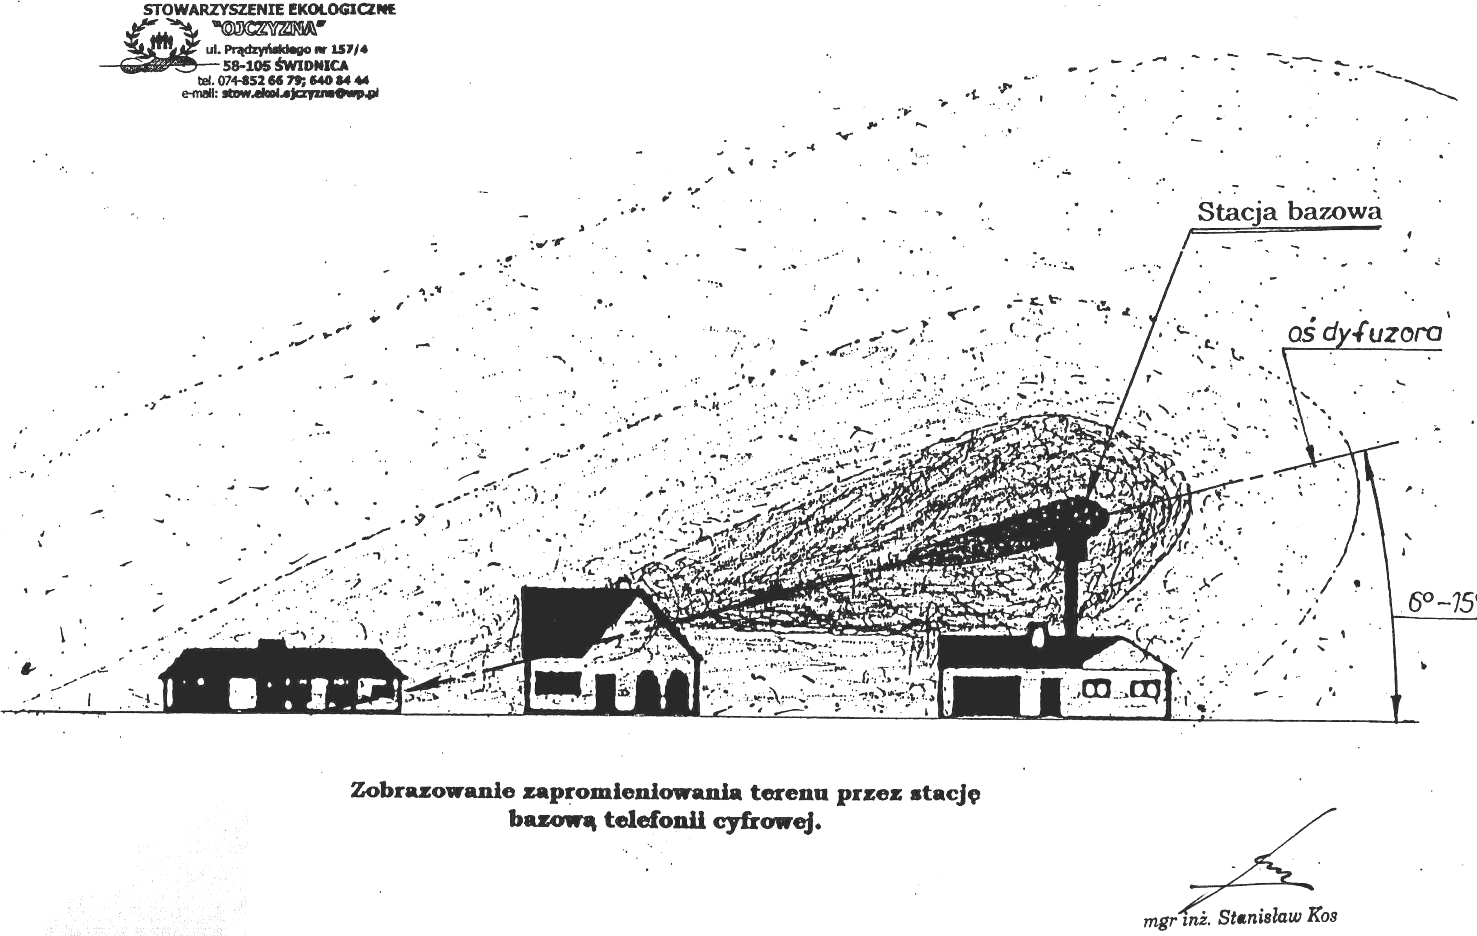
z dn. 04.10.2006r.

Uwaga:

Emitowane przez stację Pola Elektro-Magnetyczne
(PEM) o częstotliwości 0,9 ÷ 2,1 miliarda drgań na
sekundę, przemieszczają się z prędkością V = 300
tysięcy km/sek, przenikają swobodnie przez mury
budowli i bezustannie prześwietlają ludność od po-
częcia w łonie matki po przedwczesną śmierć,
wskutek powodowanej z upływem lat utraty
odporności organizmu na wszelkie choroby.

Załącznik nr 5.2
do pisma nr EK-118/06
z dnia 04.10.2006r.

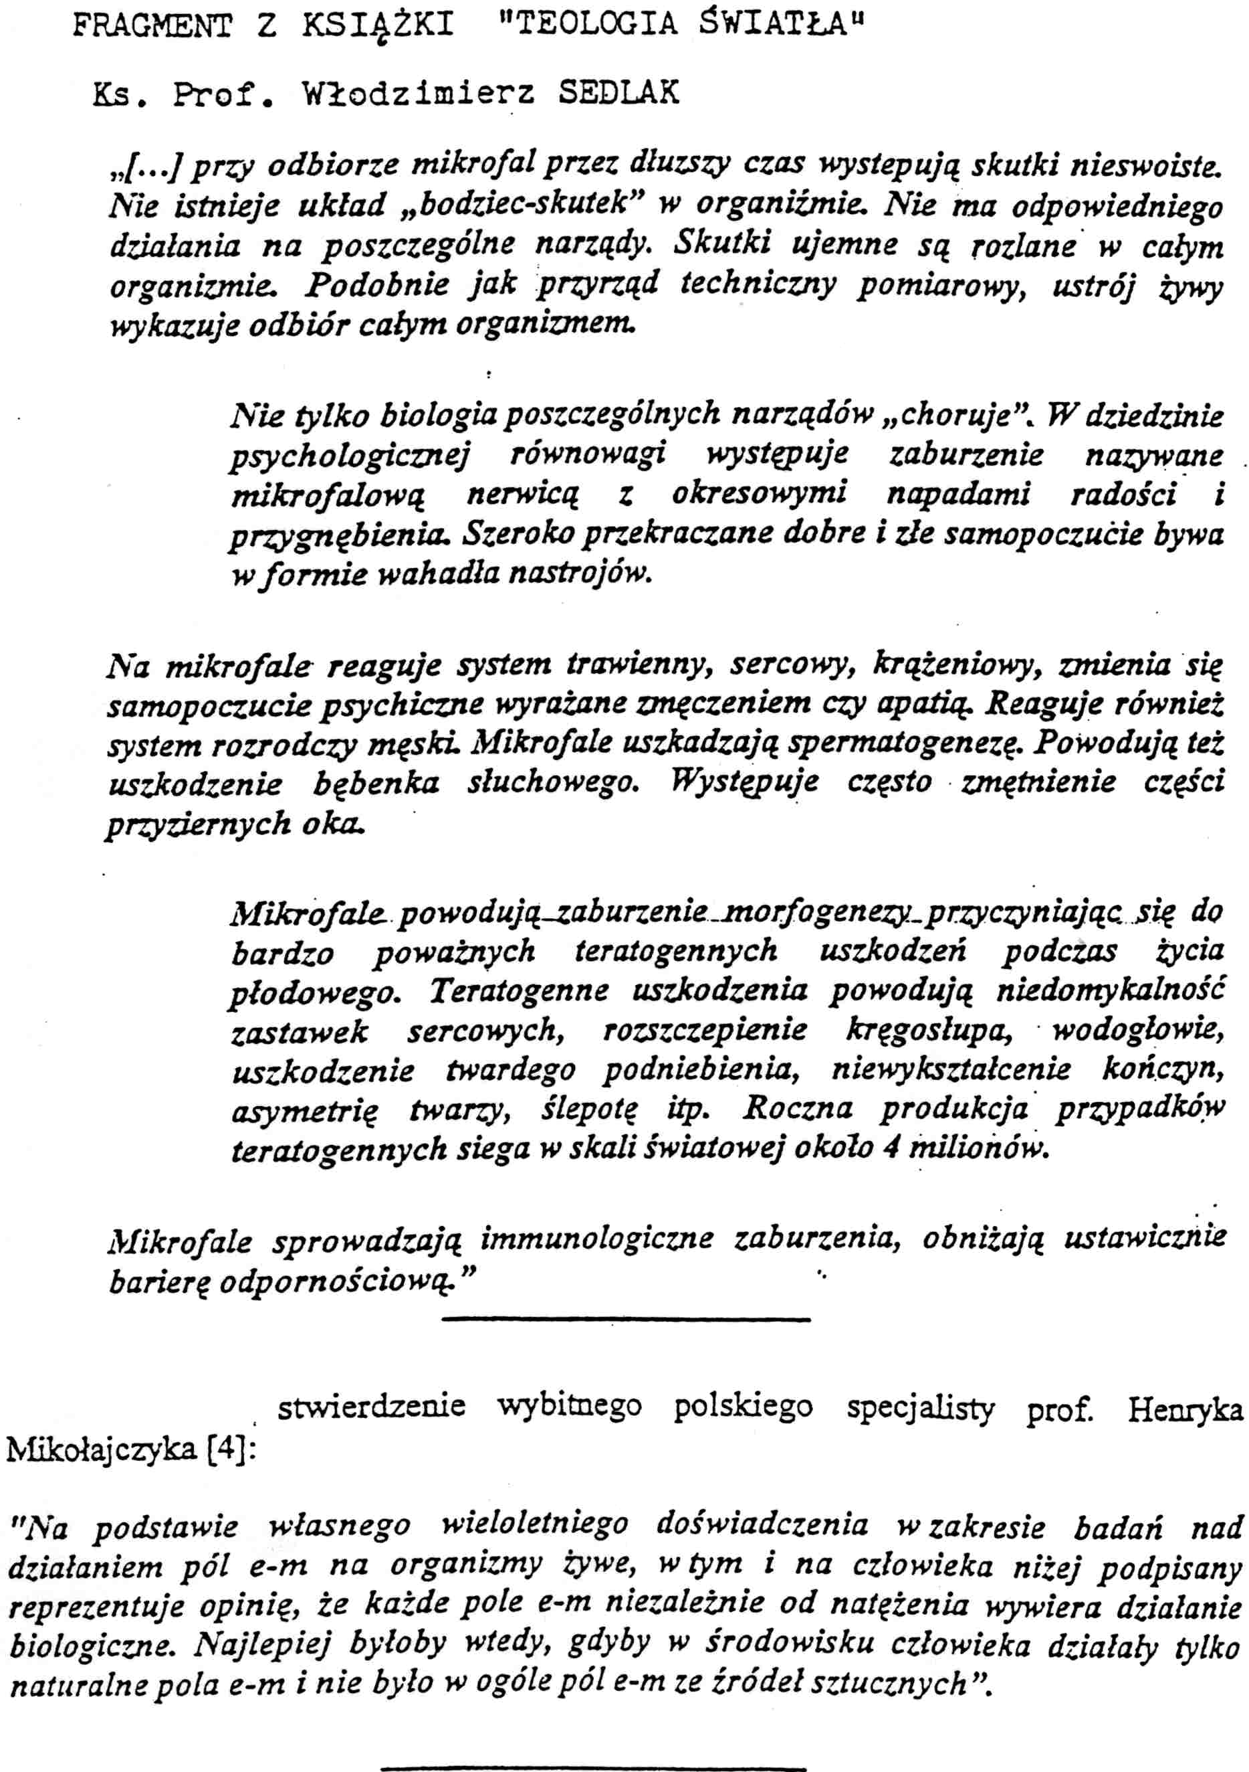

Załącznik nr 5.4
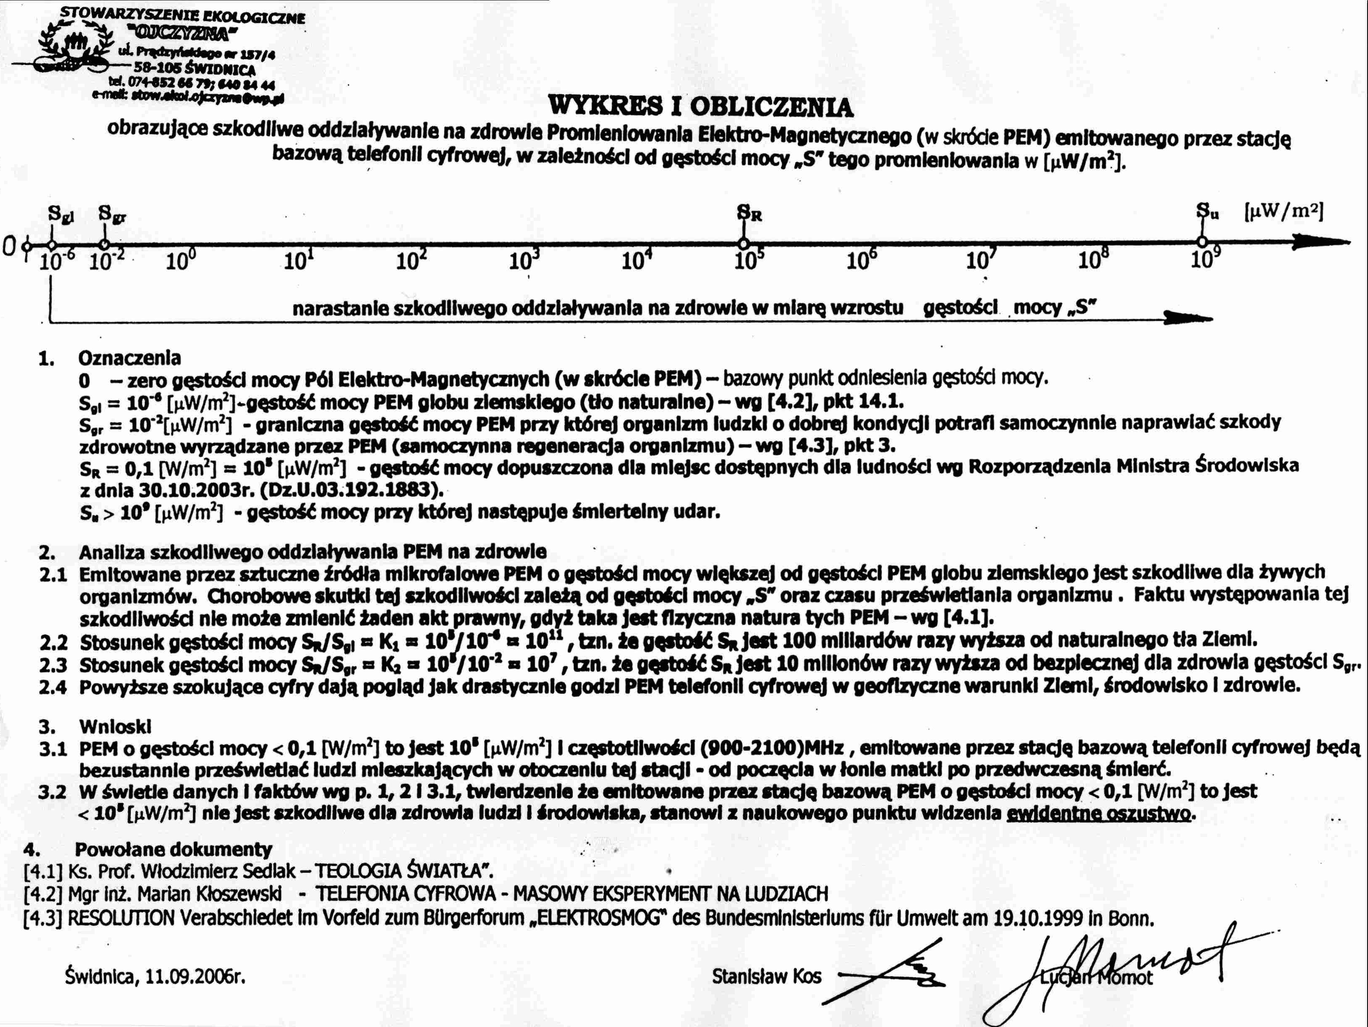
do pisma nr EK-118/06 z dn. 04.10.2006r.

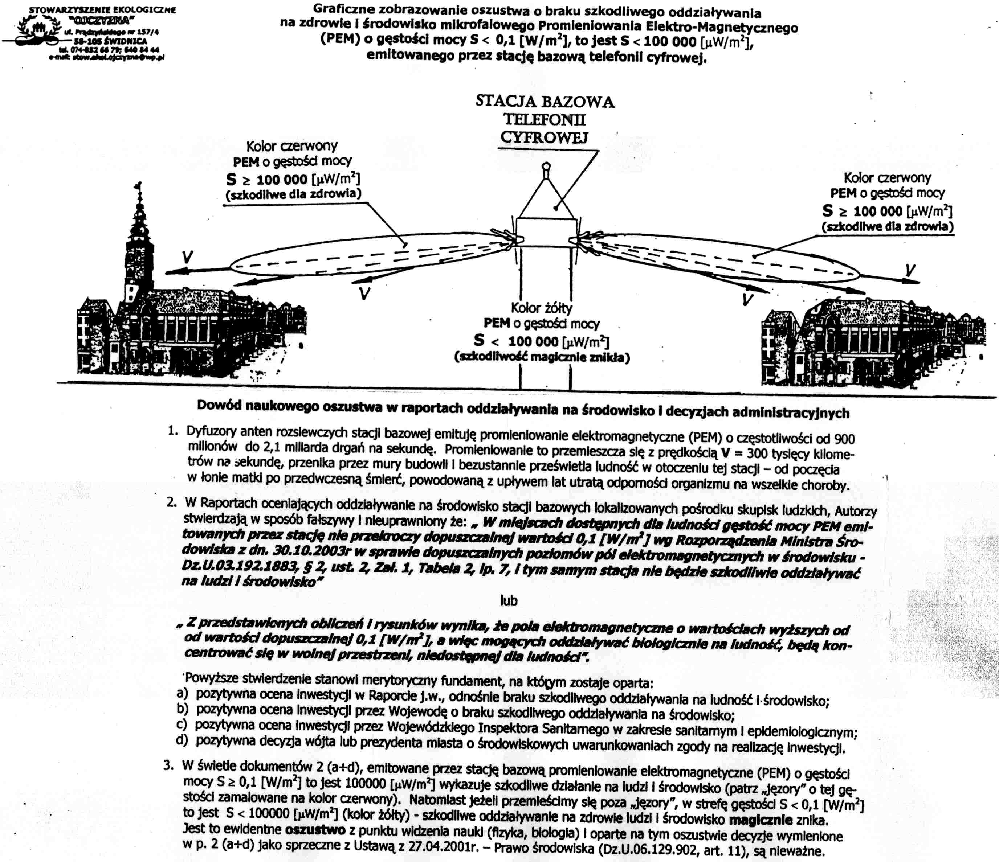
Załącznik nr 5.6
do pisma nr EK-118/06
z dn. 04.10.2006 r.

